Dokumentáció
Tartalomjegyzék
1Iránytű 2
1.1Cél 2
1.2Kinézet-elképzelés
2
1.3Működtetés 2
1.4Tervezés 3

Iránytű

Cél
A projekt lényege, hogy készítsek egy olyan iránytűt, ami pontosan úgy néz ki, mint a Minecraft játékban látható tárgy. Olyan eszközt szeretnék létrehozni, ami nemcsak dísz, hanem valóban működik is. Megmutatja az irányt, miközben megőrzi a játéknak azt a jellegzetes, kockás (pixeles) stílusát.

Kinézet-elképzelés
Ábra 1: Kinézet
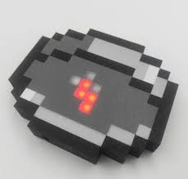Ábra 2: Elképzelés

Működtetés
Az eszköz használata rendkívül egyszerű, egyetlen gombbal vezérelhető. A beépített mozgásérzékelőnek köszönhetően az iránytű nemcsak az északi irányt képes mutatni, hanem egyéb interakciókra is képes. Mivel a szenzor érzékeli az elmozdulást, a jövőben olyan funkciókkal is bővíthető a projekt, mint a mozdulatokkal történő módváltás.

Tervezés
Az iránytű elektronikai tervei EAGLE szoftverben készültek. A fejlesztési folyamat korai szakaszában a megoldás még két darab, egyoldalas nyomtatott áramköri nyákon alapult. Ez a felépítés tette lehetővé a hardverkomponensek kezdeti tesztelését és az áramkör egyszerűbb átláthatóságát.
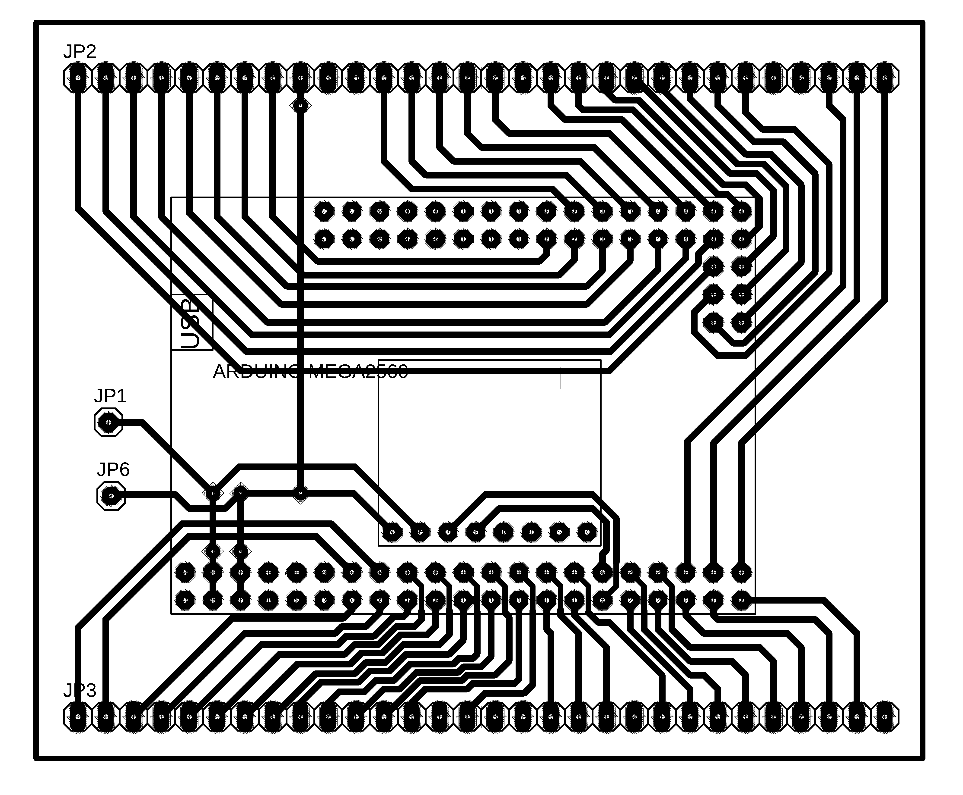Ábra 3: Nyák 1

A 3.Ábrán látható első NYÁK-terv központi egysége egy Arduino Mega 2560 mikrokontroller. A tervezésnél elsődleges szempont volt a mdoularitás: az Arduino nem fixen forrasztott, hanem kivehető módon csatlakozik a panelhez. Ez a megoldás lehetővé teszi a vezérlő egyszerű karbantartását, illetve későbbi, más célú felhasználását is.
Az eszköz energiaellátását egy LIPO-akkumulátor biztosítja, amely egy fizikai kapcsolón keresztül helyezhető feszültség alá. A két különálló NYÁK-lap közötti kapcsolatot az alsó és felső PIN-sorok(tüskesorok) biztosítják, így a szerkezet könnyen szétnyitható és szerelhető.
A rendszer kulcsfontosságú eleme a képen is látható GY-86 típusú szenzor (IMU modul). Ez az egység felelős a következő adatok méréséért és továbbításáért az Arduino felé:
- Vektorirány és orientáció: Meghatározza az iránytű térbeli helyzetét.
- Gyorsulás és sebesség: A mért adatok összehangolásával a rendszer képes kiszámítani az eszköz aktuális helyzetét és mozgási irányát.
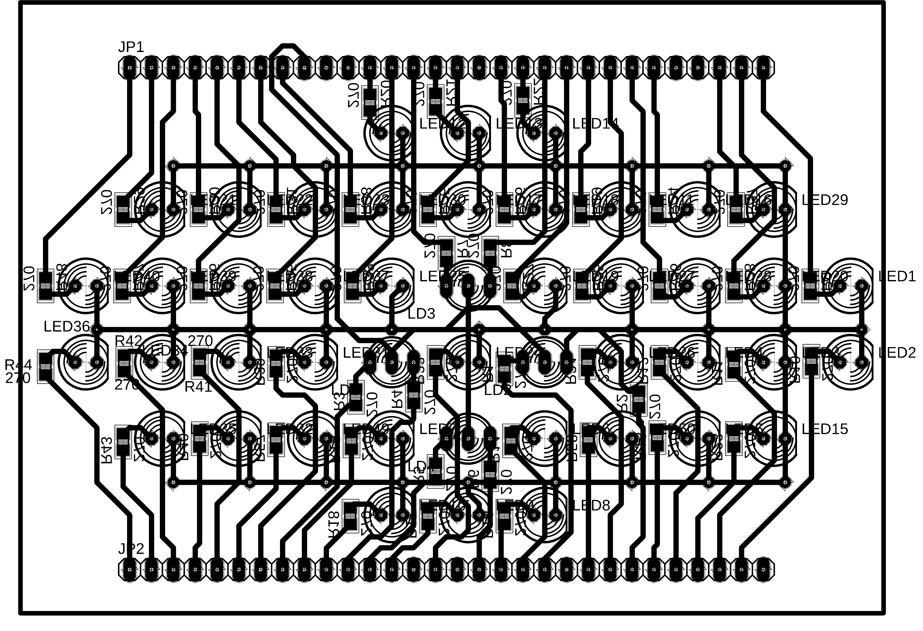Ábra 4: Nyák 2
A 4. ábrán a rendszer vizuális visszajelzéséért felelős komponensek láthatóak. A panel tartalmazza a szükséges ellenállásokat, valamint a fényjelzést biztosító LED-eket. A projekt különlegessége a duo LED-ek használata, amelyek képesek váltani a piros és a fehér szín között. Ez a funkció teszi lehetővé a Minecraft iránytű jellegzetes színeinek és mozgásának dinamikus megjelenítését.
A moduláris felépítés itt is érvényesül: a panel alsó és felső részén elhelyezett PIN-sorok segítségével az egység stabilan csatlakozik az alaplaphoz (3. ábra). Ezzel a két egymásra illeszthető NYÁK-lappal áll össze a teljes, működőképes hardverstruktúra.
A vizuális egység főbb elemei:
- Duo LED technológia: A piros és fehér színek váltakozása biztosítja az iránytű tűjének szoftveres kirajzolását.
- Védőellenállások: Biztosítják a LED-ek hosszú élettartamát és a stabil áramfelvételt.
- Interkonnektorok (PIN-sorok): Lehetővé teszik a két áramköri lap közötti gyors adatátvitelt és a mechanikai rögzítést.
Ábra 5: Kapcsilási rajz 2
Ábra 6: Kapcsolási rajz 3

